Уважаемые родители!
Предлагаем вам задания на время домашнего карантина с детьми 4 -5 лет.
Тема: «Весенние цветы» для детей 4 – 5 лет(с 27 - 30 апреля)
1.Нарисовать / наклеить картинки с изображением подснежника, мать – и – мачехи, одуванчика, крокуса, тюльпана, нарцисса;
2.Закрепить название этих весенних цветов;
3.Прочитать стихи, сказки и рассказы о весенних цветах;
4.Учить детей называть части у цветов: стебелек, листья, бутон, цветок (серединка, лепесток).
Помогите ему запомнить эти слова. Пусть он показывает эти части растений и называет их по картинке. Задайте ему следующие вопросы: «Я забыла, где стебель у подснежника. Покажи мне его. Я сомневаюсь, где у подснежника листья. Покажи их, пожалуйста. А теперь покажи, где лепестки у мать-и-мачехи?»

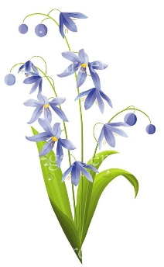

Крокус Подснежник Пролесок

5. Назови цветы, которые весной появляются первыми. Как, ты думаешь, почему их называют первоцветами?

6. Упражнение "Посчитай до 5-ти" вместе с детьми по картинкам - согласование числительных с существительными.

Один подснежник, 2 ..., 3 ..., ...

Одна мимоза, 2 ..., 3 ..., ...

Один крокус, 2 ..., 3 ..., ...

7. Упражнение "Один - много" - употребление существительных в родительном падеже множественного числа.

Один крокус - много …...

Один пролесок - много ...

Один подснежник - много ...

Одна мимоза- много ...
8. Упражнение «Назови ласково» - образование существительных с уменьшительно-ласкательными суффиксами.
- Подснежник, назови ласково. – Подснежничек
- Мимоза….,
9. Выучите с детьми стихи о весенних цветах (на выбор).
Обратите внимание, чтобы он говорил ясно и четко.

Самый первый, самый тонкий
Есть цветок с названьем нежным,
Как привет капели звонкой.
Называется подснежник.
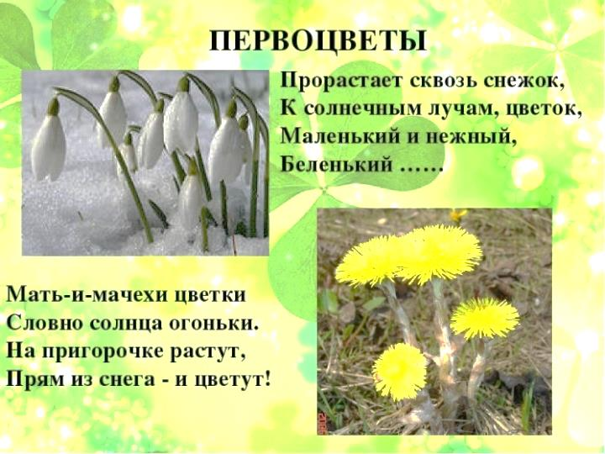

10. Выполни пальчиковую гимнастику:
Наши алые цветы распускают лепестки,
(Плавно разжать пальцы)
Ветерок чуть дышит, лепестки колышет.
(Помахать руками перед собой)
Наши алые цветки закрывают лепестки,
(Плавно сжать пальцы)
Тихо засыпают, головой качают.
(Плавно опустить их на стол).

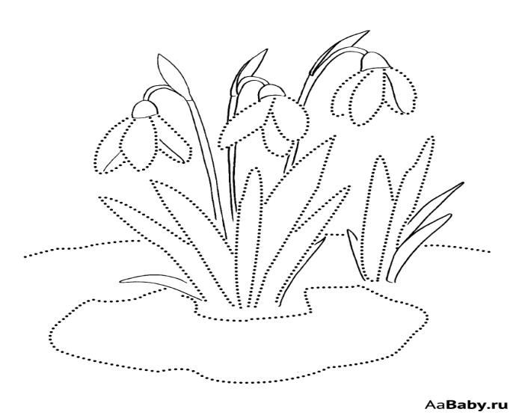

Уважаемые родители!
Предлагаем вам задания на время домашнего карантина с детьми 5 - 6 лет.
Тема: «Весенние цветы» для детей 5 -6 лет(с 27 - 30 апреля)
1. Побеседовать с ребенком о том, какие изменения произошли в природе весной, какие цветы появились.
2. Объяснить, что первые весенние цветы называются первоцветами. Помогите ребенку запомнить слово "первоцветы".
3. Рассмотреть цветок (любой) и помочь ребенку запомнить его строение: корень, стебель, лист, цветок.
4. Обратите внимание на цвет и запах цветов.
5. Учите ребенка узнавать первоцветы на картинке и в природе.
6. Упражнение "Посчитай" на согласование числительных с существительными. Один одуванчик, 2 ..., 3 ..., ... Один ландыш, 2 ..., 3 ..., ... Одна незабудка, 2 ..., 3 ..., ... Одна мать-и-мачеха, 2 ..., 3 ..., ...
7. Упражнение "Подбери признак" на согласование прилагательных с существительными. Одуванчик (какой?) ... Незабудки (какие?) ... Мать-и-мачеха (какая?) ... Ландыш (какой?) ...
8. Упражнение "Один - много" на употребление существительных в родительном падеже множественного числа.
Одна незабудка - много незабудок.
Один ландыш - много ...
Один одуванчик - много ...
Одна мать-и-мачеха - много ...
9. Развитие мелкой моторики.
Упражнения для пальчиков.
Наши алые цветы распускают лепестки, (Плавно разжать пальцы)
Ветерок чуть дышит, лепестки колышет. (Помахать руками перед собой)
Наши алые цветки закрывают лепестки, (Плавно сжать пальцы)
Тихо засыпают, головой качают. (Плавно опустить их на стол)
10. Развитие слуховой памяти. Выучить стихотворение.
Мать-и-мачеха
Золотые лепестки, хрупкий стебелек.
Распустился у реки солнечный цветок.
Только тучка набежала, сжались лепесточки,
На зеленых стебельках - круглые комочки. (Н. Нищева)

Уважаемые родители!
Предлагаю вам тему для самостоятельной работы с детьми 6 - 7 лет
"Первоцветы. Весенние цветы" с 27.04 - 30.04

Словарь: апрель, май, мать-и-мачеха, подснежник, одуванчик, фиалка, крокус, ландыш, первоцвет; наступать, пригревать, копать, появляться, течь, набухать, расцветать, прилететь, вить, выводить; голубое, чистое, тёплый, первый, длинный, звонкий, зелёный, хрупкий, нежный, красивый, пушистый, душистый.
Родителям рекомендуется: поговорить с ребенком о том, какое сейчас время года, какие
изменения произошли в живой и неживой природе; отметить эти изменения во время прогулки;
вспомнить названия перелетных птиц, которые прилетают к нам весной; обратить внимание на погоду, одежду людей весной, вспомнить о весенних полевых работах.
1. «Подбирай, называй, запоминай»: назвать как можно больше слов-признаков; слов-действий.
а) Весна (какая?) – ранняя, теплая, долгожданная.
Солнце (какое?) - ….. .
Цветы (какие?) - …… .
Листья (какие?) - …. .
б) Солнце весной (что делает?) – греет, припекает, ласкает, согревает.
Почки на деревьях (что делают?) - …. .
Цветы (что делают?) - ….. .
2. «Скажи правильно» - развитие слухового внимания и логического мышления.
Распускаются листочки или цветочки? Порхают птички или лисички?
Тает снежинка или слезинка?
Журчат ручьи или грачи?
Набухают почки или листочки?
Прилетают насекомые или птицы?
Трещит лед или мед?
3. «Скажи наоборот»:
тепло – холодно, сыро - … (сухо), грязно - …, пасмурно - …, светло - …, день - …, утро - …,
дождливо - …
4. «1-2-5-10» - согласование числительных с именами существительными.
2 почки...5 почек...10 почек;
(Подснежник, тюльпан, и т.д.)
5. «Родные слова» - образование родственных слов.
Весна – веснянка, веснушка, весенний (день), весной, по-весеннему.
Солнце - солнышко, солнечный (денек), солнцепек, солнцезащитные (очки), подсолнух.
Трава - травка, травушка, травоядные, травяной (чай), травинка, травы.
Цветок – цветочек, цветы, первоцветы, цветник, расцветут, разноцветные, цветущая (сирень),
«цветик-семицветик».
6. Проблемные вопросы:
- Почему весна приходит после зимы, а не после осени?
- Почему так называют: веснушки, первоцвет, подснежник, ледоход, скворечник, проталина, капель.
7. Закрепить название весенних цветов.
8. Назови цветы, которые весной появляются первыми. Как, ты думаешь, почему их называют
первоцветами?
9. Прослушай рассказ и перескажи его по картинкам.
Наступила теплая весна (картинка). Солнце стало ярче светить (картинка и так после каждой строки). Снег совсем растаял. Земля стала прогреваться и появились первые весенние цветы: в лесу подснежники, пролески. На полях, лугах и клумбах одуванчики, мать-и-мачеха, разноцветные крокусы и тюльпаны. Чуть позже распустятся ландыши, фиалки и нарциссы.
Все вокруг зацветет, зазеленеет и наступит настоящая весна

Следим за речью детей.

***

Наступила теплая весна 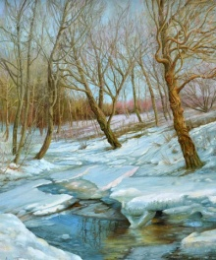 .

Солнце стало ярче светить.

Снег совсем растаял 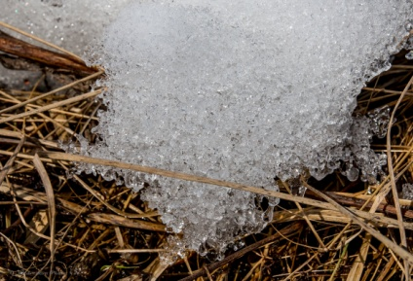 .

Земля стала прогреваться и появились первые весенние цветы:

в лесу 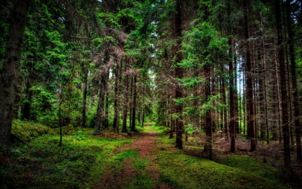 подснежники 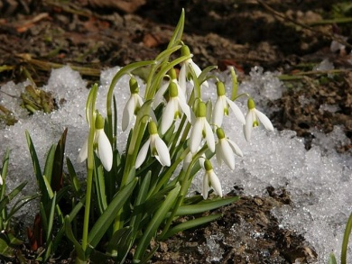 ,

пролески 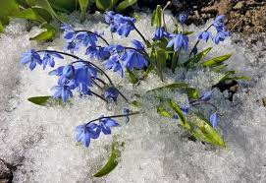.

На полях 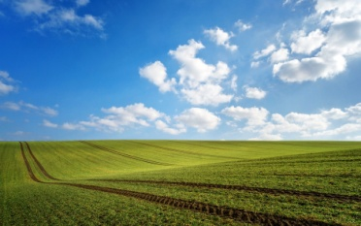 , лугах 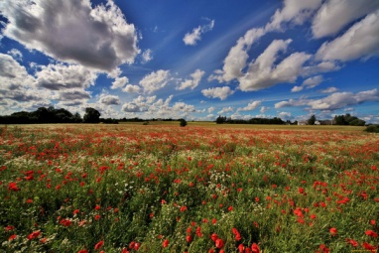

и клумбах 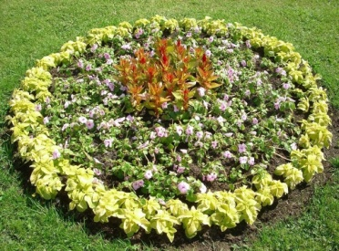 одуванчики 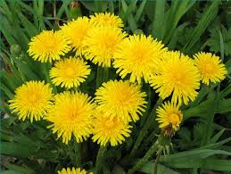 , ,

мать-и-мачеха 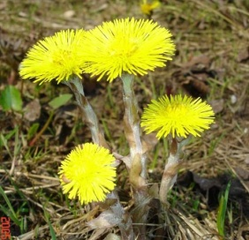 , разноцветные

крокусы 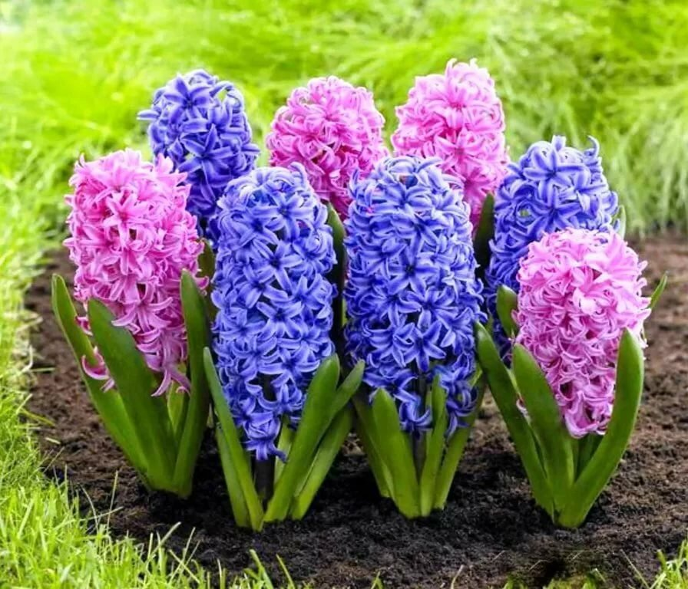 и тюльпаны 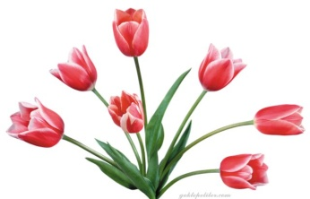 .

Чуть позже распустятся ландыши 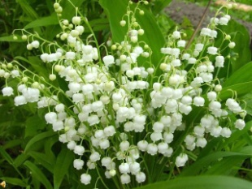 ,

фиалки 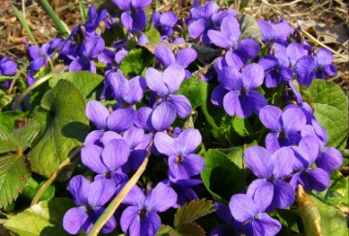 и нарциссы 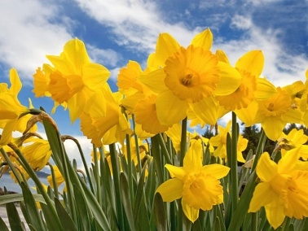 .

Все вокруг зацветет, зазеленеет и наступит настоящая весна

 

